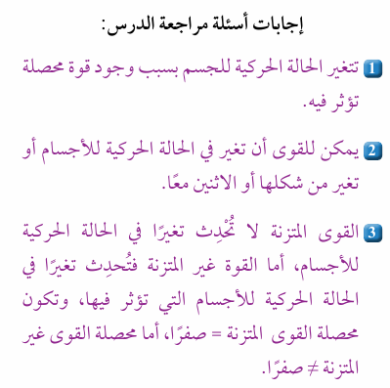
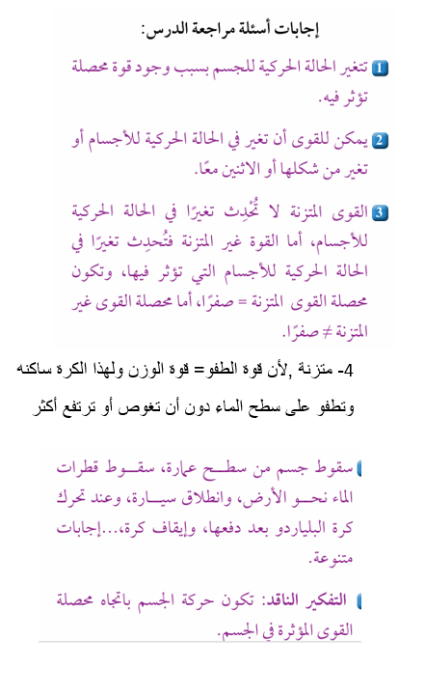

4- متزنة ,لأن قوة الطفو= قوة الوزن ولهذا الكرة ساكنه
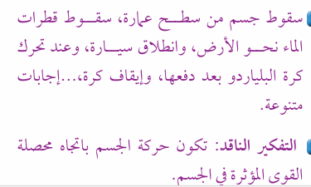
وتطفو على سطح الماء دون أن تغوص أو ترتفع أكثر

